JEDILNIK OŠ BRINJE GROSUPLJE OD 22. 5. DO 26. 5. 2023 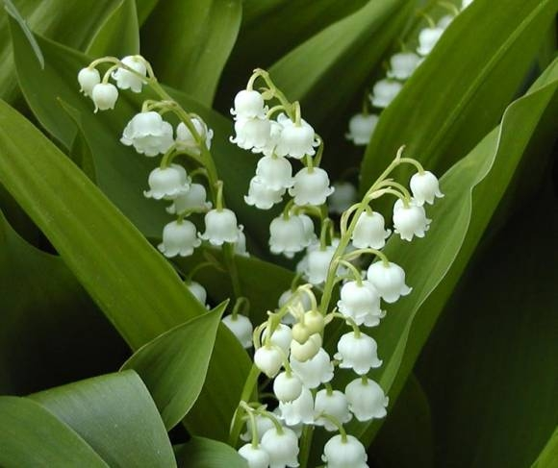
 | ZAJTRK |  | DOPOLDANSKA MALICA |  | KOSILO
PONEDELJEK | ČRNI KRUH | 1 | PROSENA KAŠA | 7 | POROVA JUHA Z FRITATI | 1
PONEDELJEK | PEČENO JAJCE | 3 | KAKAV ZA POSIP |  | POLNOZRNATI ŠPAGETI Z MESNO OMAKO | 1,3
PONEDELJEK | ČAJ |  | JABOLKO* |  | SOLATNI BAR
TOREK | POLENTA |  | POLNOZRNATI KRUH | 1 | GOVEJA JUHA Z ZVEZDICAMI | 1,3
TOREK | MLEKO | 7 | KISLA SMETANA | 7 | MESNA ŠTRUCA | 1,3
TOREK |  |  | SUHO SADJE | 12 | PIRE KROMPIR S KORENČKOM | 7
TOREK |  |  | BELA KAVA |  | SOLATNI BAR
SREDA | PISANI KRUH | 1 | ČRNI KRUH | 1 | PURANJI ZREZEK V NARAVNI OMAKI | 1
SREDA | SIRNI NAMAZ S KORENČKOM | 7 | PIŠČANČJA SALAMA |  | KRUHOV CMOK | 1,3
SREDA | ČAJ |  | KISLE KUMARICE |  | BROKOLI Z MASLOM
SREDA |  |  | ČAJ |  | LUBENICA ALI VODA
SREDA |  |  | Šolska shema: mleko
ČETRTEK | RŽENI KRUH | 1 | SKUTINO PEKOVSKO PECIVO* | 1,7 | MESNO ZELENJAVNA ENOLONČNICA
ČETRTEK | PAŠTETA |  | KAKAV |  | GRAHAM ŽEMLJICA | 1
ČETRTEK | SVEŽA PAPRIKA |  | Šolska shema: jagode |  | POMARANČNI SOK ALI VODA
ČETRTEK | ČAJ
PETEK | KORUZNI KRUH | 1 | RŽENI KRUH* | 1 | ŠPINAČNA JUHA | 1
PETEK | MASLO | 7 | TUNIN NAMAZ | 4 | SIROV POLPET | 1,3
PETEK | MED |  | PARADIŽNIK |  | KROMPIRJEVA SOLATA S KUMARAMI
PETEK | ČAJ |  | ČAJ Z LIMONO |  | MELONA ALI VODA
Alergeni:
1 - gluten; 2 - raki; 3 - jajca; 4 - ribe; 5 - arašidi; 6 - soja; 7 - mleko-laktoza; 8 - oreščki; 9 - listna zelena;
10 - gorčično seme; 11 - sezamovo seme; 12 - žveplov dioksid in sulfidi; 13 - volčji bob; 14 – mehkužci
Ne moremo preprečiti prisotnost alergenov v sledovih.
*ekološka pridelava
SADJE IN ZELENJAVO, KI STA FINANCIRANA IZ EVROPSKEGA SKLADA, DELIMO UČENCEM OB ČETRTKIH PRI MALICI.
MLEKO, KI JE PRAV TAKO FINANCIRANO IZ EVROPSKEGA SKLADA, DELIMO UČENCEM VSAK DRUGI TEDEN OB SREDAH PRI MALICI.
OHRANJAMO BREZMESNI PETEK.
V primeru zapletov pri dobavi živil ali organizaciji dela si pridržujemo pravico do spremembe jedilnika.

